**Тема: Настройка параметров windows системы обновлений.**

**Цель:** Научиться настраивать системы обновлений windows.

**Средства для выполнения работы:**

* аппаратные: компьютер с установленной ОС Windows 7 и выше.

**Выполнения практической работы**

В Центр обновления Windows мы попадем самым простым путем, минуя длительные блуждания по веткам раздела настроек системы: просто введем в поле системного поиска запрос «центр обновления». Даже не дописав до конца фразу, в поисковом поле Metro-интерфейса Windows 8.1 увидим искомый функционал.

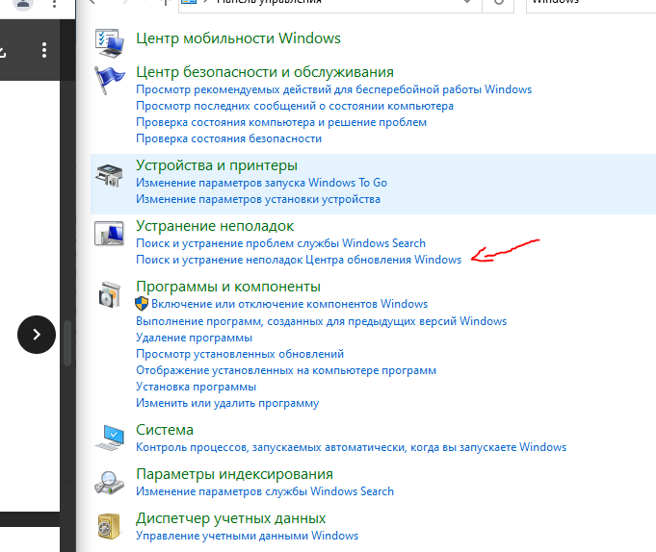

В Windows 7 ключевые слова пропишем в поле поиска меню «Пуск». Обратная связь системы также не заставит долго ждать.

В нашем случае вмешательство в Центр обновления Windows не осуществлялось, потому обновления, как и полагается, настроены на автоматическое скачивание и установку. Что же, изменим это. Выбираем опцию «Настройка параметров».

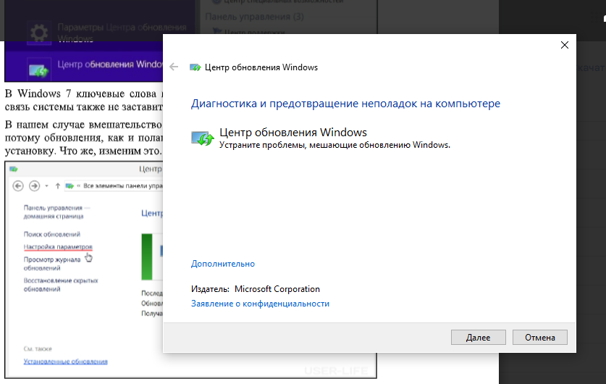

В графе «Важные обновления» предусмотрен выпадающий список с несколькими вариантами настройки данного процесса.

Автоматическую установку обновлений можно не отменять, но задать отличное от предустановленного время для осуществления этого процесса в рамках общего обслуживания системы, например, во время обеденного перерыва на работе или в рабочее время, если это домашний компьютер.

По умолчанию для работы с обновлениями предусматривается ночное время, и если компьютер в этом время был отключен, система начнет проводить свои технические работы сразу при следующем включении компьютера.

Допустим, вас это не устраивает, поскольку в это время у вас есть желание прочесть свежие новости, посетить соцсети или приступить непосредственно к работе. В выпадающем списке запуска автоматического обслуживания системы выберите оптимальное для вас время, когда компьютер будет предоставлен сам себе для решения служебных задач. Проделанные изменения подтверждаем кнопкой «Ок».

**Загрузка обновлений с ручной установкой**

Второй вариант работы с важными обновлениями — их автоматическое скачивание, но без установки в систему.

Это оптимальный выход для владельцев маломощных ноутбуков и Windows-планшетов, когда ресурсоемкие служебные процессы системы можно провести в нужное время в нужном месте, например, когда устройство подключено к электросети и на нем не проводится какая-то серьезная работа.

Чтобы выполнить установку обновлений вручную, необходимо периодически заходить в Центр обновления Windows и самостоятельно запускать этот процесс. В отдельных случаях, когда время ограничено, можно провести установку только важных обновлений системы.

**Скачивание и установка обновлений вручную**

Данный вариант работы с обновлениями будет актуален для пользователей с лимитным интернет-подключением, когда пользователю нужно экономить трафик. Автоматическое скачивание обновлений Windows наряду с фоновыми выходами в Сеть других программ — довольно существенная часть и без того ограниченного интернет-трафика.

Для экономии денежных средств целесообразно отключить автоматическое скачивание обновлений и вручную запускать процесс их загрузки, например, когда компьютерное устройство будет подключено к безлимитному Интернету. Для этого в настройках Центра обновлений Windows необходимо выбрать вариант «Только поиск обновлений».

В дальнейшем нужно периодически проверять наличие найденных обновлений и вручную запускать их процесс скачивания и установки. При необходимости можно скачать и установить не все обновления, а только наиболее важные. Например, в операционной системе Windows 8 Центр обновления сам будет скачивать только приоритетные обновления.

В перечне найденных обновлений о каждом из компонентов системы можно просмотреть информационную справку.

**Полное отключение обновлений**

Полный отказ от обновлений Windows при выборе опции «Не проверять наличие обновлений» может подвергнуть систему серьезному риску. Отказаться от обновлений системы уместно будет, например, в случае тестирования Windows на виртуальной машине, но делать это на основном физическом компьютере крайне нежелательно. Рекомендую рассматривать этот пункт только как кратковременную меру для решения определенных задач.

Помните, что при отключении Windows Update вы автоматически деактивируете загрузку новых определений для встроенного антивируса Windows Defender (защитник Windows, он же Microsoft Security Essentials), что также снижает общий уровень безопасности системы.